«Использование ЭР в урочной и внеурочной деятельности по английскому языку на ступени начального общего образования»
МБОУ ООШ №19, учитель английского языка Жолтикова М. А.

Общество на современном этапе развития проходит через этап информатизации. Одним из главных направлений этого процесса является информатизация системы образования, что подразумевает внедрение средств информационных технологий в образовательный процесс.
Развитие техники и глобальная компьютеризация ведут к тому, что дети, начиная с раннего возраста, находятся в окружении компьютеров, планшетов, телефонов, смартфонов и других гаджетов, поэтому применение ЭР – это не только требование установленное ФГОС, но и требование современного ребенка. А для учителя – это дополнительный инструмент, позволяющий не только решать задачи развития языковых, познавательных и коммуникативных способностей ребенка, повышать мотивацию, а значит и качество своей работы, но и сделать занятия более продуктивными, современными, интересными и увлекательными для своих учащихся.
Главной целью обучения иностранному языку в школе является формирование и развитие коммуникативной компетенции учащихся, задача учителя – создать условия для практического владения языком. Однако, ни для кого ни секрет, что интерес обучающихся к изучению иностранного языка снижается. Отсутствие мотивации, в свою очередь, влечет понижение качества обученности учащихся. Использование только традиционных методов преподавания сегодня уже не дает желаемых результатов, и не позволяет достигать установленных ФГОС требований и поддерживать интерес учащихся. Чтобы совершенствовать и оптимизировать учебный процесс учитель вынужден дополнять и сочетать привычные методики с новыми технологиями в преподавании иностранных языков. Таким образом, актуальность вопроса применения ЭР в образовательном процессе становится очевидной.
Работая в школе, помимо стандартного использования аудио- и видеоприложений к УМК Н. И. Быковой, М. Д. Поспеловой «Английский в фокусе», применяю и другие ЭР.
Для развития познавательных УУД я использую задания, разработанные Британским Консульстом (British Council, LearnEnglish Kids, www.learnenglishkids.britishcouncil.org) и игровые задания “I-Spy” от Oxford University Press (https://elt.oup.com/student/i-spy/games/). Игровые приёмы на уроках в начальной школе всегда выигрышны, учащиеся с заинтересованностью и любопытством выполняют задания. Яркие картинки поддерживают позитивный настрой моих учеников, создают благоприятный эмоциональный фон для работы. Работая в парах или небольших группах, ребята учатся помогать друг другу, быть терпимыми и толерантными, оценивать свой вклад и вклад остальных в работу. В результате игры ребята получают положительные, одобряющие (или не очень) реплики героев (например, «Well done» – «отличная работа»). Материалы из раздела «сделай сам» позволяют учащимся проявить фантазию и творческие способности.
С образовательной точки зрения подобные задания помогают комплексно подойти к изучению языка: это и говорение, и аудирование, и письмо.
Учащиеся с удовольствием слушают и поют песни, смотрят видео-рассказы. Лексический материал чаще всего частично содержит незнакомые слова и фразы, что развивает познавательную активность учащихся и говорит об использовании элементов опережающего обучения. Задания представлены для различного уровня подготовки, что даёт возможность применения индивидуального подхода к учащимся. Все инструкции на английском языке учащиеся воспринимают как зрительно, так и на слух, что способствует развитию навыков аудирования. На сайте Британского Консульства ученики могут написать комментарии, высказать своё мнение, понравилась им игра или нет. Таким же образом они могут найти друзей по переписке из разных стран, что положительно влияет на изучение языка. Данные сайты очень заинтересовали моих учеников, при этом они могут работать дома самостоятельно (или с родителями), что позволяет заниматься изучением языка систематически, регулярно, поддерживать интерес ребёнка не только в школе, но и дома.
Предлагаю вам всем вместе попробовать выполнить одно из заданий.
http://learnenglishkids.britishcouncil.org/en/word-games/label-the-picture/spring
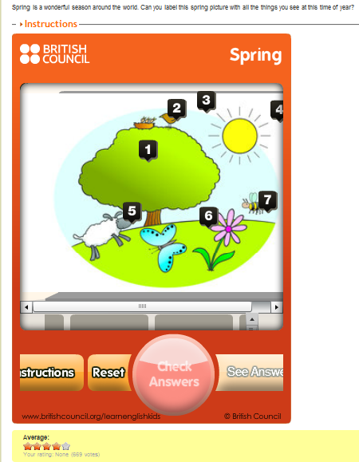
- tree (дерево), 2-nest (гнездо), 3-bird (птица), 4-sun (солнце), 5-lamb (ягненок), 6-butterfly (бабочка), 7-flower (цветок), 8-bee (пчела)
Для тренировки внимания, письменной речи и развития познавательных способностей на занятиях (особенно по вреурочной деятельности) я использую электронные ресурсы издательства Oxford University Press “Activity books for children” (автор Кр. Кларк).
С недавнего времени в нашей школе для обеспечения еще более эффективного образовательного процесса начал применяться продукт «1С: Образование». «Английский для школьников 1-4 классов» затрагивает все аспекты изучения английского языка: говорение, письмо, аудирование. В более чем 150 уроках содержится материал, начиная от алфавита и заканчивая профессиями, школьными предметами. Удобно использовать данный материал при введении новой лексики. Полезной особенностью данного ресурса для учащихся считаю то, что помимо восприятия предложенных диалогов на слух и зрительно, ученики могут писать их в качестве диктантов и тренировать коммуникативные навыки, проговаривая в микрофон. Учителю не нужно искать отдельно тексты для диктантов, аудиозаписи диалогов – в этом состоит удобство для учителя.
Удобство для учителя состоит и в том, что ресурс имеет достаточно полный грамматический справочник, упражнения и тесты. Нет необходимости искать подходящие материалы в книгах и на просторах интернета. Страноведческий материал оказался сложноват для младшего школьника, однако его можно использовать на факультативных и внеурочных занятиях в качестве дополнения. В целом, судя по тем материалам, которые мы успели оценить, «1С:Образование» представляет собой комплексный продукт, интересный ученикам и полезный учителям.
В результате применения описанных выше ЭР для обучения английскому языку в начальной школе на моих уроках увеличилась познавательная активность и увлечённость учащихся, повысился их интерес к языку, они начинают понимать и осозновать его важность и необходимость изучения. ЭР помогают учителю создавать ситуацию успеха, включать учащихся в деятельность и делать уроки более интересными и отвечающими современным требованиям.
Исходя из вышесказанного, можно сказать, что применение ЭР в урочной и вреурочной деятельности по английскому языку начальной школе необходимо, полезно и эффективно.

